Projeto Estagiário Focus

Objetivos do Projeto
Introduzir e familiarizar o estagiário as tecnologias e normas usadas para a programação dentro da Focus Desenvolvimento, tendo como base a criação de um projeto de Loja com clientes, produtos, compras, etc..

Tecnologias Utilizadas:
- Linguagem Delphi
- SQL Server
- Code Gear RAD Studio 2009

Métodos de avaliação do Estagiário
Será levado em consideração durante as visitas ao estagiário seu entendimento sobre cada bloco do código criado, o seguimento das normas padrões da Focus, e seu design nas telas.

DICAS
Para organizar seus arquivos é recomendável que crie uma pasta na área de trabalho com o seu nome

Criação das tabelas do projeto

IMPORTANTE: GUARDAR OS CÓDIGOS REALIZADOS PARA DEMONSTRAÇÃO DAS ATIVIDADES DESENVOLVIDAS

Assista a vídeo aula a seguir caso não tenha conhecimentos básicos em Microsoft SQL Server
Vídeo Aula de SQL: https://www.youtube.com/watch?v=rX2I7OjLqWE
A partir de agora que você já está familiarizado com o Microsoft SQL Server, vamos iniciar os procedimentos do projeto!

Criação da base de dados:
- Crie uma base de dados com o nome ESTAGIARIO_[SEUNOME]

Tabela Cliente
- Crie uma tabela chamada CLIENTE com as seguintes propriedades:
COD_CLENTE INTEIRO CHAVE PRIMÁRIA IDENTITY NOT NULL
NOME TEXTO 100 CARACTERES
RG TEXTO 20 CARACTERES

Tabela Produto
- Crie uma tabela chamada PRODUTO com as seguintes propriedades:
COD_PRODUTO INTEIRO CHAVE PRIMÁRIA IDENTITY NOT NULL
DESCRICAO TEXTO 100 CARACTERES
PRECO DECIMAL (DUAS CASAS DECIMAIS)
DATA_VALIDADE SMALLDATETIME

Tabela Fornecedor
- Crie uma tabela chamada FORNECEDOR com as seguintes propriedades:
COD_FORNECEDOR INTEIRO CHAVE PRIMÁRIA IDENTITY NOT NULL
NOME_FANTASIA TEXTO 100 CARACTERES
CNPJ TEXTO 18CARACTERES

Tabelas de Compra
- Crie uma tabela chamada COMPRA com as seguintes propriedades:
COD_COMPRA INTEIRO CHAVE PRIMÁRIA IDENTITY NOT NULL
DATA DATETIME
COD_CLENTE CHAVE ESTRANGEIRA CLIENTE
VALOR_TOTAL DECIMAL (DUAS CASAS DECIMAIS)

- Crie uma tabela chamada ITENS_COMPRA com as seguintes propriedades:
COD_ITEM_COMPRA INTEIRO CHAVE PRIMÁRIA IDENTITY NOT NULL
COD_COMPRA CHAVE ESTRANGEIRA DO PRODUTO
COD_PRODUTO CHAVE ESTRANGEIRA DO PRODUTO
QUANTIDADE INTEIRO NOT NULL

ADICIONAR NA TABELA CLIENTE E NA TABELA PRODUTO O CAMPO “ATIVO” DO TIPO “BIT” COM DEFAULT 1

Conhecendo o CodeGear
Para iniciarmos o projeto de estagiário é importantes apresentar a ferramenta no qual você irá trabalhar pela maior parte do tempo.
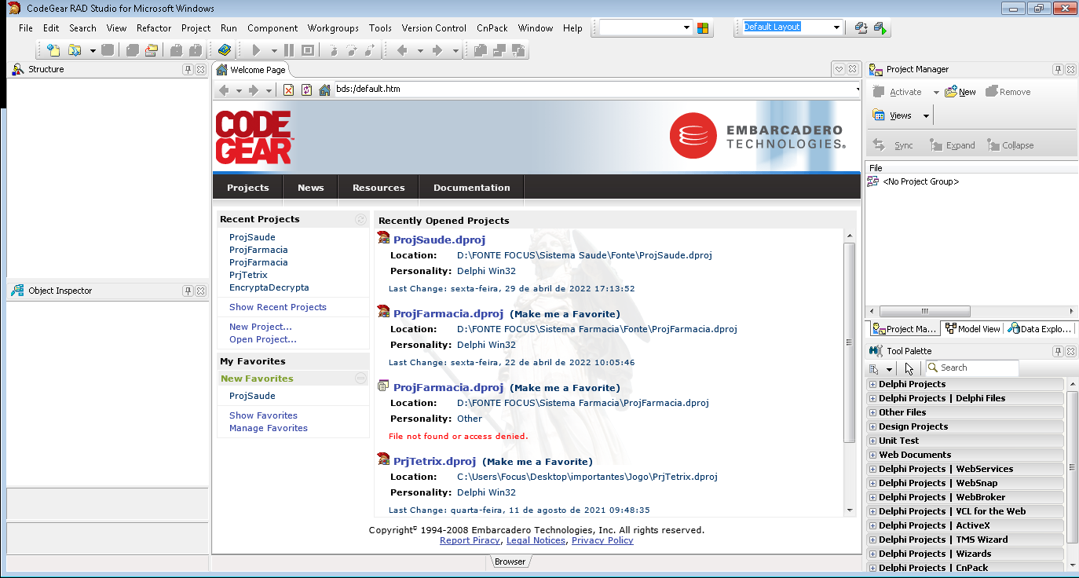
Esta é a tela inicial do CodeGear vista ao abrir.
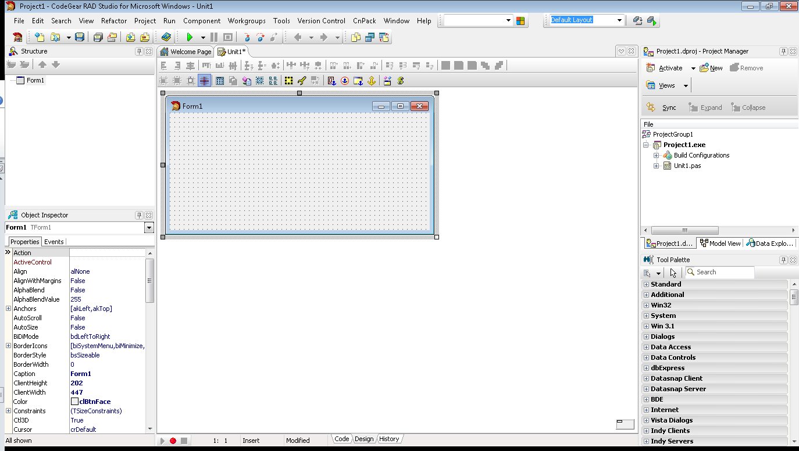
Esta é a tela padrão de desenvolvimento visual, nela é possível ver diversos campos que compõe a área de design do CodeGear que serão apresentadas a seguir.

Structure
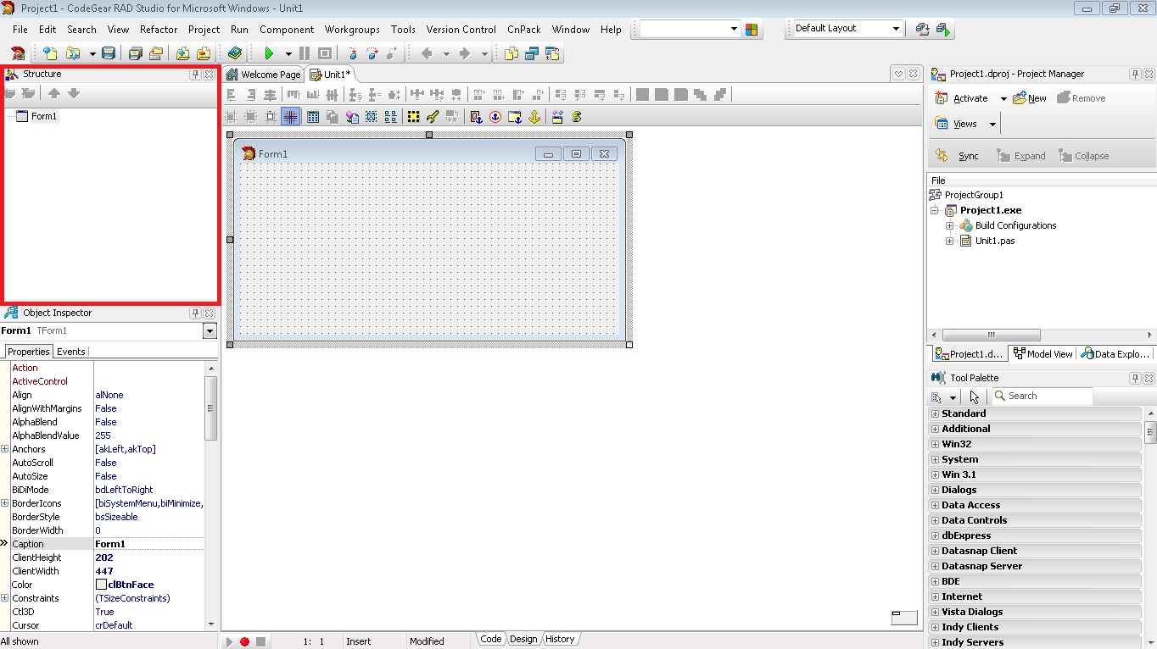
É o mapa de componentes que estão na sua tela.

Object Inspector
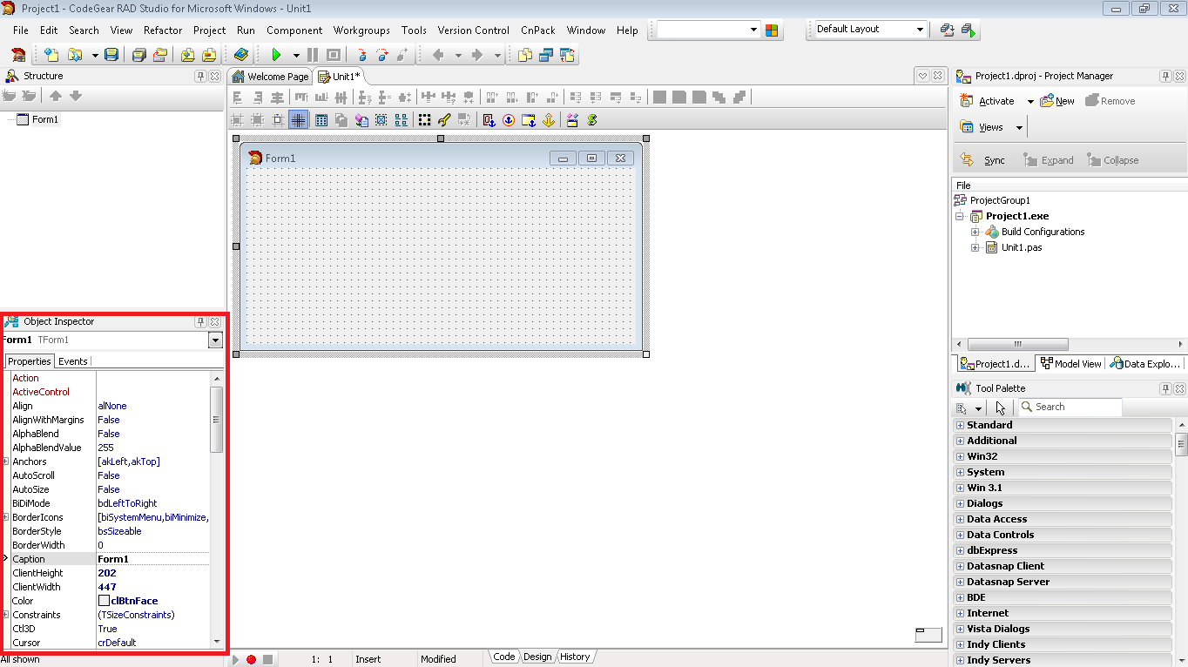
Serve para observar todas as caracteristicas do componente selecionado.

Object Inspector > Properties
Mostra todas as propriedades do componente selecionado. As propriedades permitem o desenvolvedor alterar as características visuais e interativas do componente.

Object Inspector > Events
Mostra todos os eventos do componente selecionado. Os eventos permitem o desenvolvedor incrementar reações a determinadas ações do usuário. Por exemplo: Ao clicar no botão enviar um alerta escrito “Bom dia”

Área Visual
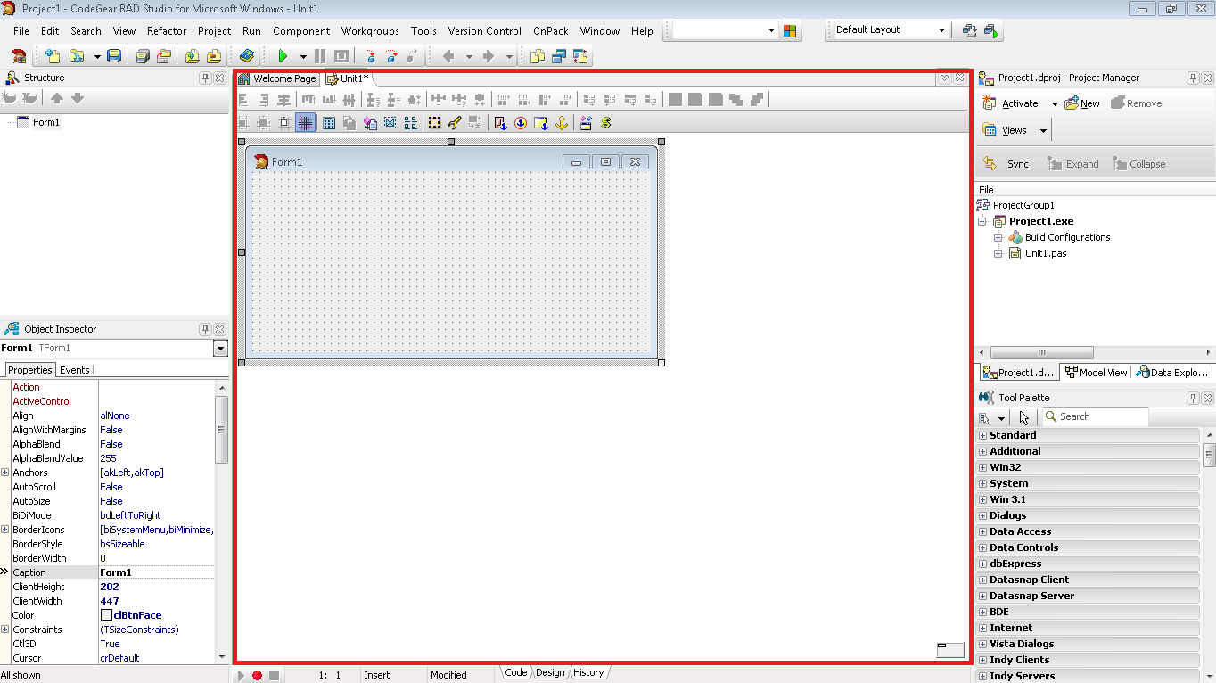
É onde são colocados todos os componentes que serão usados.

File
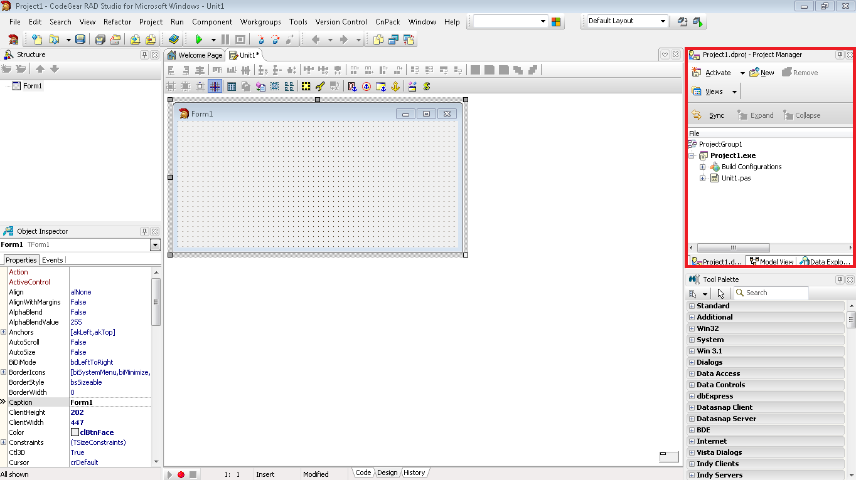
Mostra toda a estrutura de units do projeto.

Tool Palette
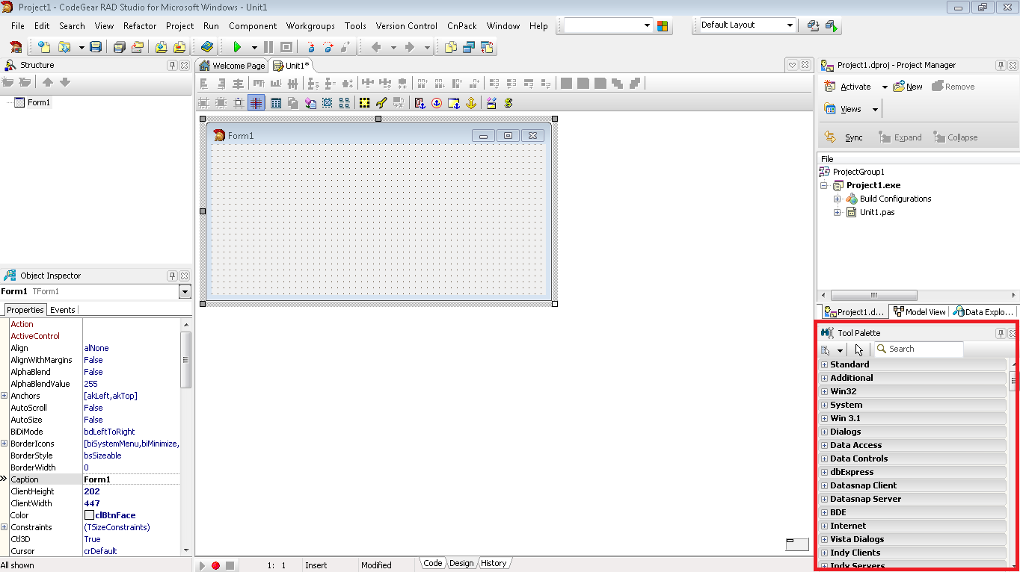
Mostra todas as bibliotecas e componentes adicionados em seu Delphi.

Programação
Já para a programação é possível pressionar a tecla F12 para alternar entre o modo desgin e o modo code.
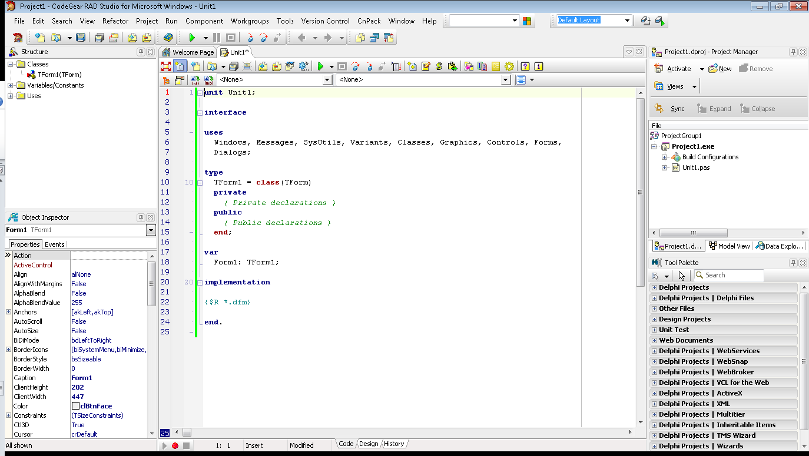

Estrutura do código
Abaixo serão listadas em tópicos as áreas mais necessárias para o desenvolvimento de qualquer projeto em Delphi.
- Unit é o nome da tela que está sendo feita.
- Uses são as bibliotecas que estão sendo utilizadas na tela.
- Type é onde ficam as declarações dos componentes, declarações de variáveis, métodos e procedimento privados e públicos.
- Implementation abaixo da declaração da diretriz de compilação({$R *.dfm} nunca exclua!) é a área usada para criar os códigos.

Agora já familiarizado com a interface do Delphi vamos começar o projeto!.

Criação das telas do projeto
- Inicie o Delphi.
- No canto superior esquerdo clique em:
“File” → “New” → “VCL Forms Application – Delphi”
- Clique no topo da janela criada e no canto inferior esquerdo na área do Object Inspector busque pela propriedade “Name” e altere para “TMenuPrincipal”
- Pressione CTRL+S ou clique no ícone de salvar no canto superior esquerdo.
- Salve a tela com o nome “MenuPrincipal”.
Atenção: Todas as telas irão seguir o mesmo padrão de nomenclatura, sendo no Delphi seu “name” iniciado pela tela “T”, e sem o “T” ao salvar o arquivo.

- Busque no Tool Palette o componente TMainMenu e de um duplo clique para adiciona-lo a sua tela.
- De um duplo clique no TMainMenu e adicione nos campos os itens “Manutenção”, “Relatórios” e “Sair”. (Use a propriedade caption encontrada no Object Inspector para adicionar os campos).
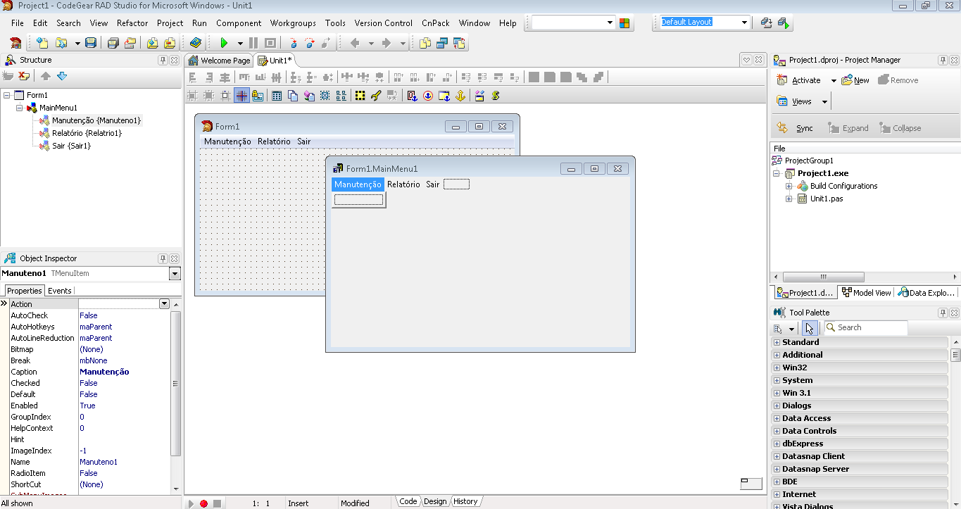
Ao final sua tela deverá se parecer com isto.

Fazendo a ligação de seu Projeto ao Banco de Dados.

Tela e Componentes de integração ao banco.
Com seu Menu Inicial criado realizaremos agora a integração do projeto a base de dados criada anteriormente.
- Clique em “File”>”New”>”Other”
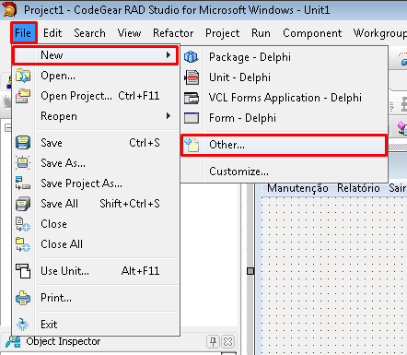
- Em “Delphi Files” busque por Data Module
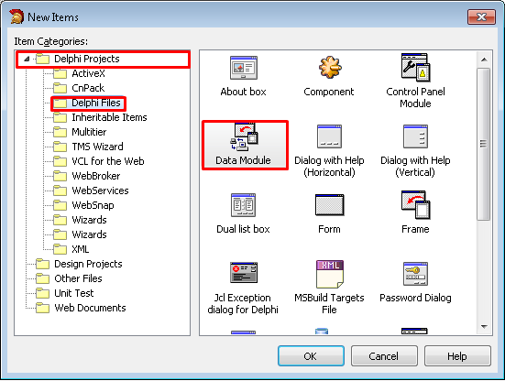
- Nas propriedades do Data Module altere seu “Name” para “TDMPrincipal”.
Curiosidade: [ T ] padrão de inicio das telas da Focus. [ DM ] abreviação de Data Module
[ Principal ] é o Data Module Primário do projeto.

- Salve agora a Unit com o nome “DMPrincipal” (Sempre o mesmo nome da Unit sem o “T”)
- Com a Unit salva adicione 2 componentes em sua tela, o “TADOConnection” e o “TADOQuery”.
- Renomeie eles para:
- TADOConnection → ADOConexao
- TADOQuery → QAux
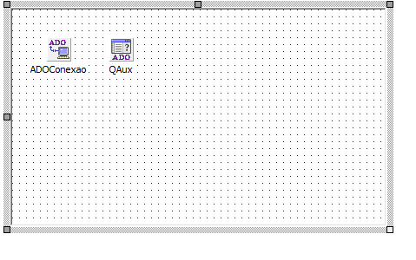
Ao final sua tela deverá se parecer com isto.

Conectando ao Banco de Dados Microsoft SQL Server
- De um duplo clique em seu ADOConexao
- Clique em “Build”
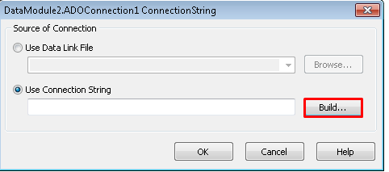
- Clique em Microsoft OLE DB Provider for SQL Server e depois em Avançar.
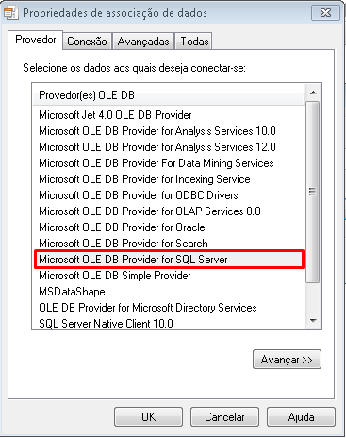

- Para configurar a conexão siga os seguintes passos
- No nome do servidor digite “LOCALHOST”
- Nome de usuário digite: SA
- Senha digite: 01
- Permita o salvamento de senha
- No campo de seleção do banco de dados digite o nome de sua Base de Dados criada no inicio do projeto
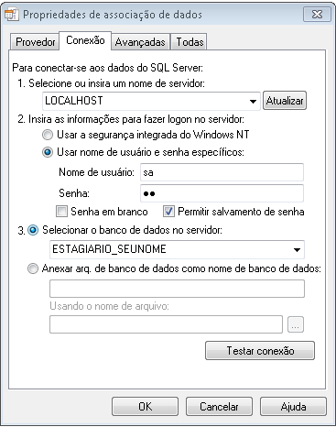
Ao final sua tela de conexão deverá se parecer com isto.
- Teste sua conexão.
Em caso de falha na conexão contate o supervisor da sala ou algum colega experiente, pois a senha do SQL pode variar de versão para versão.
Vamos agora integrar a qAux ao banco de dados configurado
- Clique na qAux
- Na propriedade “Connection” de um clique na setinha que aparece ao clicar
- Selecione sua “ADOConexao”
- Salve a tela.
Agora seu Banco de Dados está configurado, sendo possível prosseguir para a criação das telas de manutenção!!!

Criação de Telas de Manutenção
ATENÇÃO: ESTAS ETAPAS SÃO DE EXTREMA IMPORTÂNCIA, PRESTE MUITA ATENÇÃO EM CADA PASSO E DETALHE, POIS CADA UM DELES IMPORTA!

Telas de Cliente
Agora que já conhecemos nossa ferramenta de trabalho e temos o SQL conectado podemos dar prosseguimento à criação das telas!
Nesta etapa vamos aprender criar uma tela de manutenção de clientes para o nosso pequeno projeto de loja, onde poderemos adicionar novos clientes, listar eles, consultar, editar ou excluir, basicamente um CRUD.
- Em “File”>”New” clique em “Form - Delphi”
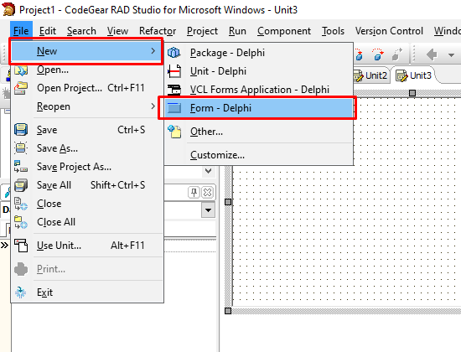

- Redimensione a tela para um tamanho médio
- Altere a propriedade “Name” da tela para TCliente
- Salve a Unit com o nome Cliente
- Altere a propriedade “Caption” da tela para “Manutenção de Clientes”
- Adicione um TPanel e altere sua propriedade Align para AlTop
- Apague seu caption
- Adicione outro TPanel e altere sua propriedade Align para AlBottom
- Apague seu caption também
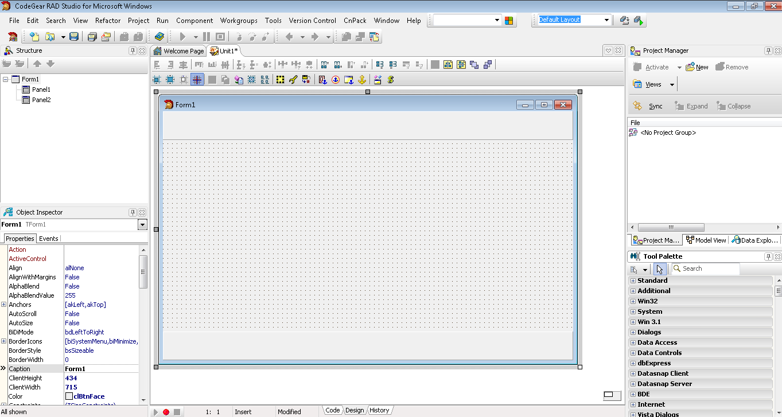
Sua tela deverá se parecer com isto.
Atenção, esta etapa é de extrema importância.
Após criar a tela é importante tirar ela do Auto-Create para que ela não seja executada ao fechar o programa.

Para isso siga esses passos:
- Clique em “Project”>”Options”(Shift+CTRL+F11)
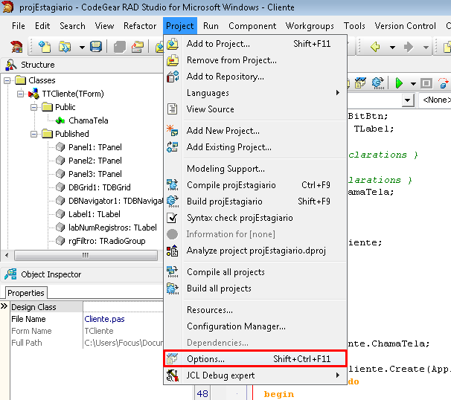
- Vá em “Forms”
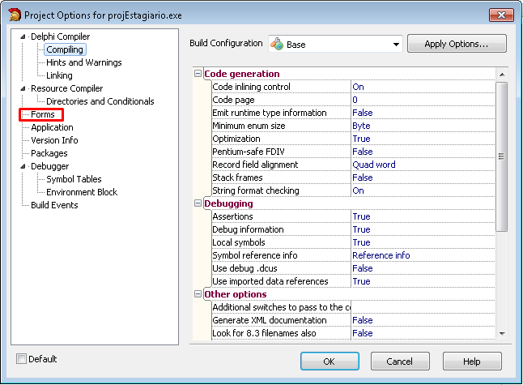
- Em Auto-Create Forms deixe apenas o DMPrincipal e MenuPrincipal na mesma ordem e dê OK
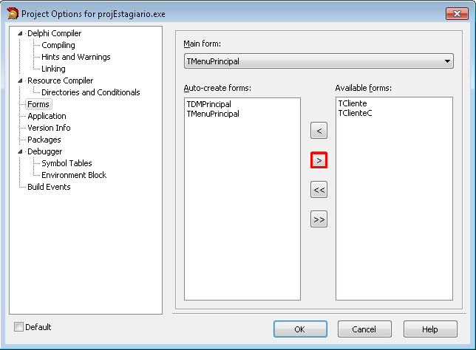

(1) Faça você mesmo
Seguindo a lógica de adição de componentes, alinhamento e ajuste de propriedades, reproduza a seguinte tela com o uso dos componentes:
TDBNavigator, TLabel, TRadioGroup, TDBGrid, TPanel, TEdit, TBitBtn
Lembre-se sempre de alterar as propriedades, elas são extremamente importantes.
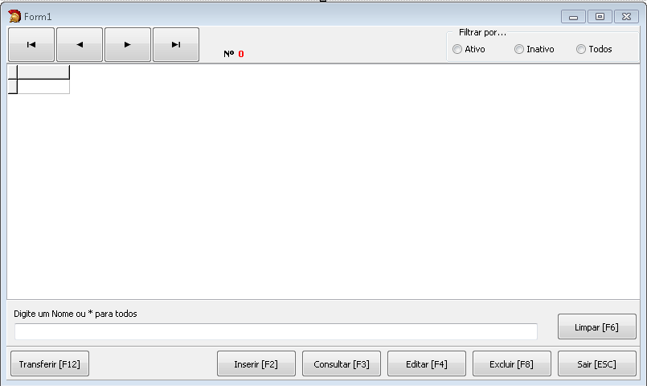
- Nomeie os botões como “btnInserir”, “btnConsultar”, “btnEditar”... Siga sempre esse padrão de nomenclatura.
- Nomeie o TEdit como “EdPesquisa”
- Outros padões de Nomenclatura de componentes:
  - RadioGroup: Rg
  - Label: Lab
  - Button: Btn
  - Panel: Pn
Alterar o a propriedade name dos componentes é uma boa prática que lhe auxiliará na hora de criar os códigos por isso nunca se esqueça de renomear os componentes!

(2) Faça você mesmo
Agora vamos criar o layout da tela que usaremos para Inserção, Consulta e Edição de Clientes.
- Crie um novo Form
- Altere seu name para TClienteC e salve com o nome ClienteC
- Usando alguns dos mesmos componentes vistos no (1) Faça você mesmo e um TCheckBox reproduza seguinte tela
- Remova do Auto-Create
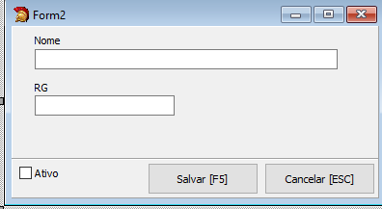

Hora de codar!
Com as telas devidamente criadas iremos então realizar a integração de suas funcionalidades e interações com o usuário.
Vamos iniciar a programação!
Para que a tela seja aberta para o usuário é necessário que criemos uma rotinha que irá realizar a chamada da tela. Essa rotina irá construir toda a tela e seus componentes.

Chamada da Tela de Manutenção de Clientes
- Pressione F12 para mudar para o modo Code
- Iremos criar nosso método em na área Public pois o mesmo será chamado em outras telas.
- Em Public, logo abaixo do comentário vamos de declarar que a rotina será um procedimento escrevendo procedure e logo após o nome que por padrão é nomeado como “ChamaTela”
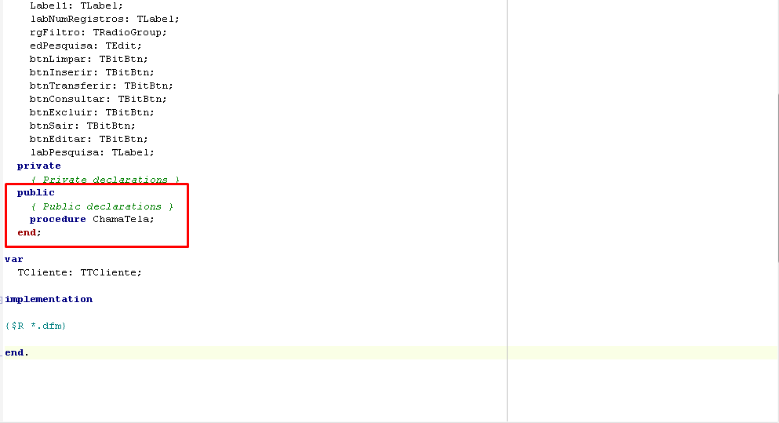

- Clique em cima de “ChamaTela” e pressione CTRL+Shift+C para gerar a implementação da procedure.
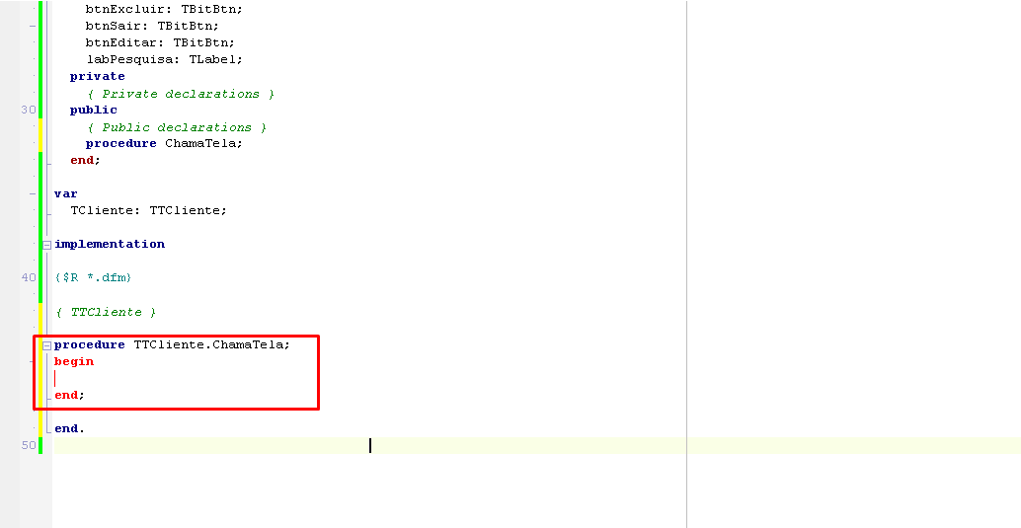
- Agora precisamos declarar que nossa variável TCliente receberá o método de criação da classe TTCliente.
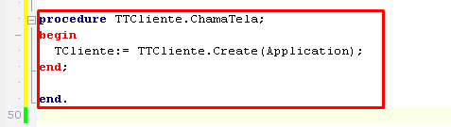
- Com nossa variável recebendo o método de criação, iremos usar a variável TCliente para não precisar referencia-la para fazer a chamada de métodos.
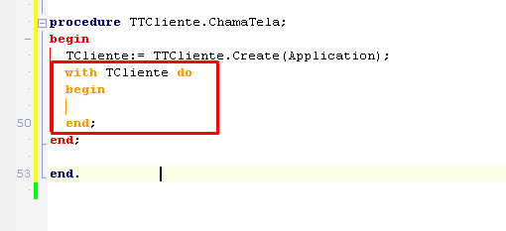
- Dentro do bloco de uso da variável TCliente chamaremos o método ShowModal
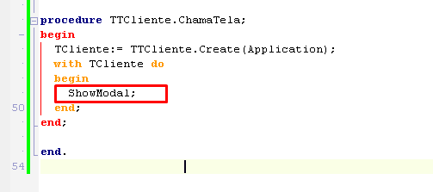
- Vamos usar nossa tela de manutenção de clientes no MenuPrincipal
- Para isso abra o MenuPrincipal
- Vá em “File”>”Use Unit”(ou tecle ALT+F11)
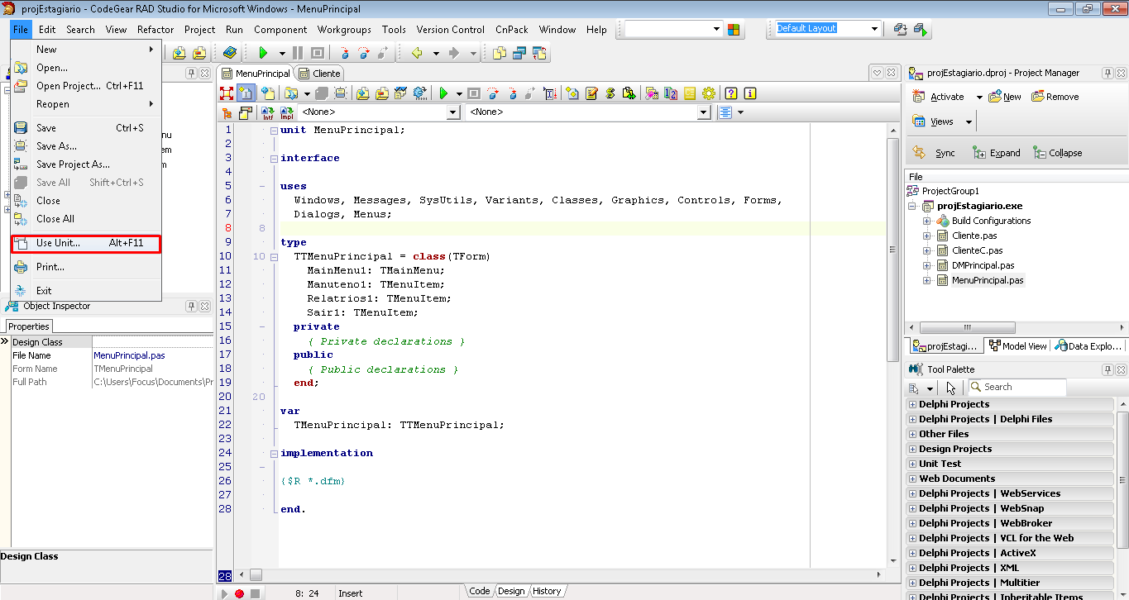
- Clique em “Cliente” e de OK
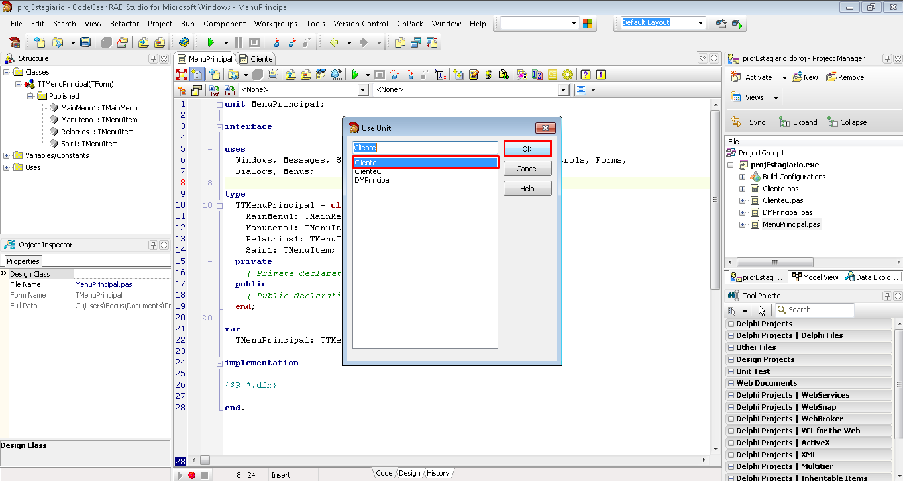
- Agora vamos para o modo design adicionar um novo item no menu de manutenção
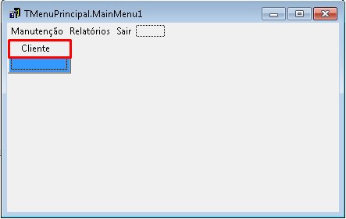

- De 2 clicks para gerar o procedimento de click
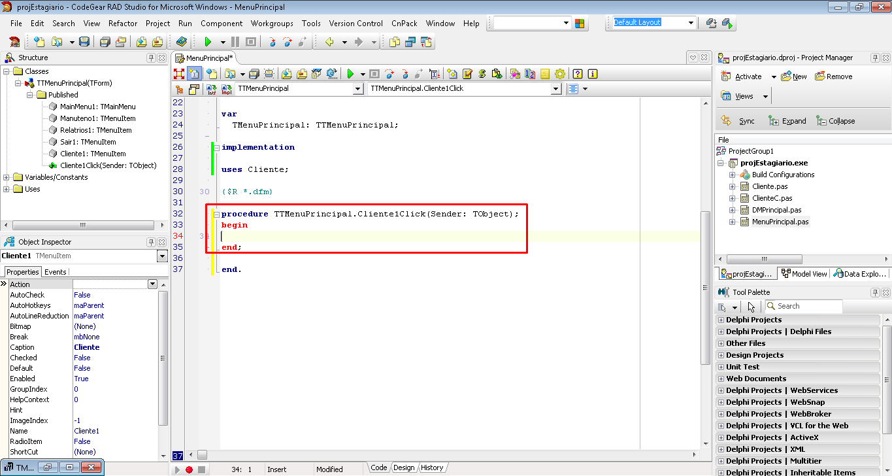
- Agora basta chamar o objeto TCliente e chamar seu método “ChamaTela”
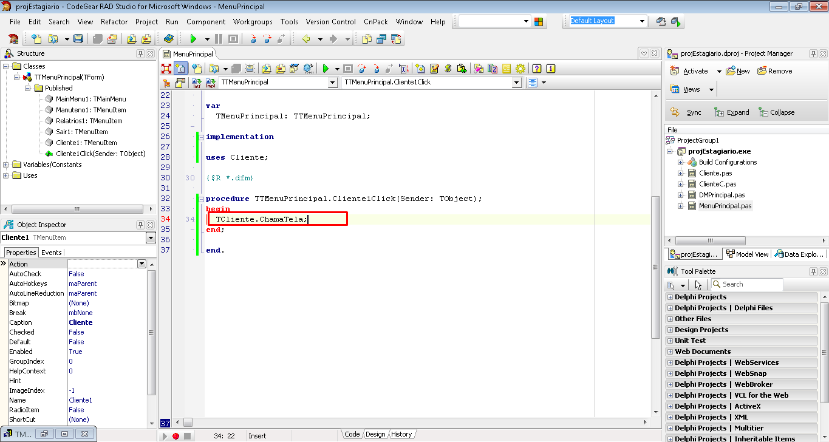
Salve, e teste apertando “F9”

(3) Faça você mesmo
- Crie o método “ChamaTela” da unit TClienteC.
- Faça o chamado da “TClienteC” nos botões: Inserir, Consulta e Editar da tela de manutenção de Clientes(TCliente).
- Teste, caso não tenha dado certo reveja a parte de criação e tente novamente.
Não se esqueça de remover a tela do auto-create!!!

Inserir, Editar e Consultar
A partir de agora iremos iniciar uma das etapas mais cruciais para o projeto, a inserção de dados no banco. Para isso trabalharemos na tela TClienteC.

Inserir
A inserção é uma etapa muito simples, porém atente-se aos detalhes!
O primeiro ponto para realizar a inserção é: Ter dados para serem inseridos em algumas situações a tentativa de inserção de dados vazios pode quebrar a integridade do banco de dados.
Por isso nossa primeira etapa é criar as verificações.
Atenção: os passos a seguir consideram que foi realizada a alteração da propriedade name do componentes.
- De 2 clicks no botão salvar para criar seu procedimento OnClick.
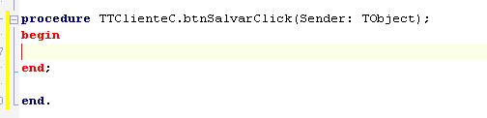
- Vamos verificar primeiro se o campo edNome está vazio, para isso faremos um if comparando seu conteúdo do text com vazio.
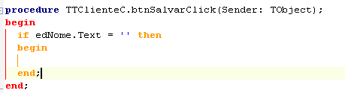

- Caso ele entre neste if então enviaremos uma mensagem
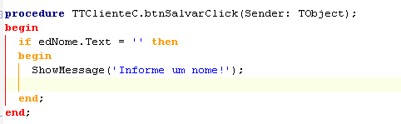
- Caso nada impeça o edNome de receber foco então iremos lançar o foco no edNome, e Sair do procedimento de salvar.
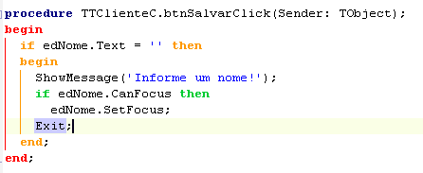
Para o RG devem ser realizados os mesmos passos acima.
Com os campos Nome e RG verificados vamos realizar sua inserção no Banco.
- Certifique-se de que a unit DMPrincipal está sendo usada na tela, caso não esteja, use ela.

- Para iniciar a inserção iremos utilizar a qAux da DMPrincipal usando o comando with, para isso chamamos a tela e o componente que será utilizado.
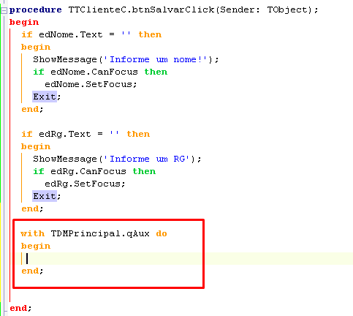
- Sempre quando iniciamos uma nova operação de SQL no delphi temos algumas etapas a serem seguidas:
  - Fechamos qualquer conexão que exista com o comando ”Close”
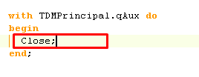
  - Limpamos qualquer outra instrução que exista na propriedade SQL da Query, com o comando SQL.Clear.
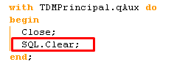

  - Agora podemos adicionar nossas consultas/inserções/atualizações/remoções normalmente.
- Para inserir uma instrução SQL primeiro chamamos a propriedade SQL da Query e adicionamos uma linha.
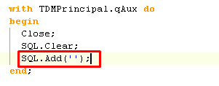
- Dentro do Add passamos nossas instruções linha a linha.
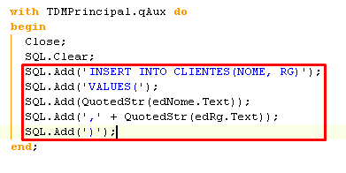
  - Note que foram passados assim como é feito no SQL, linha a linha
  - Note também que foi usada uma função, QuotedStr ela adiciona aspas simples no texto q lhe é passada.
- Com todas as instruções feitas basta executar o SQL pelo delphi usando o comando ExecSQL.
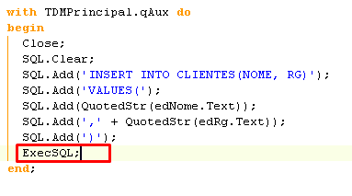
- Se tudo ocorrer bem nenhum erro acontecerá.
- Após a inserção de um SELECT em sua tabela CLIENTES no banco de dados verifique se ele foi adicionado.
- Em caso de sucesso passe para a próxima parte.

Agora vamos configurar a listagem de clientes:
- Insira 6 dados na tabela CLIENTES sendo eles:
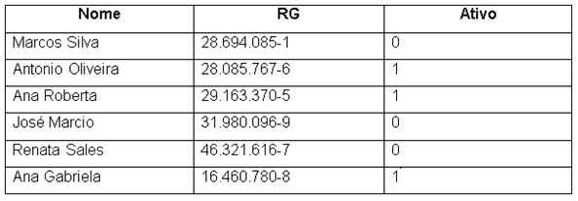
Com os dados inseridos na tabela atente-se aos próximos passos
- Adicione um “TADOQUERY” e um “TDataSource” a sua tela, e renomeie eles para qClientes e dsClientes respectivamente.

